فاصل ورقي لكتابك المفضل سهل وناعم

السلام عليكم ورحمة الله وبركاتة
مشبك ورقي سهل وسريع وجميل
شوفو الصوة بتتكلم
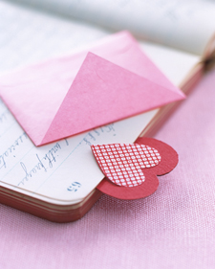
مثل ما شفتو عملية واجد
الطريقة بعد واضحة في الصورة الي تحت
تحتاجين لصنعة لونين من الورق الملون صمغ مشرط
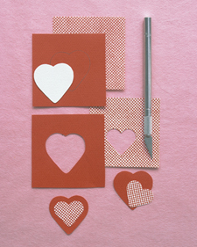
والصورة شارحة نفسها
وتحث نفسهم على المذاكرة
او لك تشجعك على القراءة بدون ما تضيعن الصفحة

